Kulinářské menu Tullamore D.E.W. Cider Cask Finished

Připravené kuchařem Filipem Sajlerem* u příležitosti slavnostního představení nové limitované edice irské whiskey Tullamore D.E.W. Cider Cask Finished
(Praha, Slavnosti cideru, 16. června 2017)



GRAVLAX
S KAVIÁREM A BRAMBOROVOU PĚNOU

ŠUNKA IBÉROCO
S JAHODOVÝM KRÉMEM, JABLKOVÝMI KŘÍŽALY, BAZALKOU A OLIVOVÝM OLEJEM, ŘÍMSKÝ SALÁT

KACHNA
S LEVANDULOVÝM GLAZÉ, BROSKOVE, JABLKO GRANNY SMITH, DATLE A FENYKL, PISTACIE A BULGUR

HOVĚZÍ ROSSINI
FOIE GRAS, LANÝŽE, MOREK, KÁVOVÝ CELER

* Filip Sajler je šéfkuchařem a spolumajitelem společnosti Perfect Canteen & Catering. Zároveň jako protagonista vystupuje v populárním pořadu o vaření a gastronomii České televize Kluci v akci. Při vaření zdůrazňuje maximální jednoduchost, tradiční kuchařské postupy a čerstvé suroviny, za sebou má praxi ve špičkových restauracích a cateringových společnostech v ČR i ve světě. Portrétové foto Filipa Sajlera můžete stáhnout zde.
GRAVLAX
S KAVIÁREM A BRAMBOROVOU PĚNOU

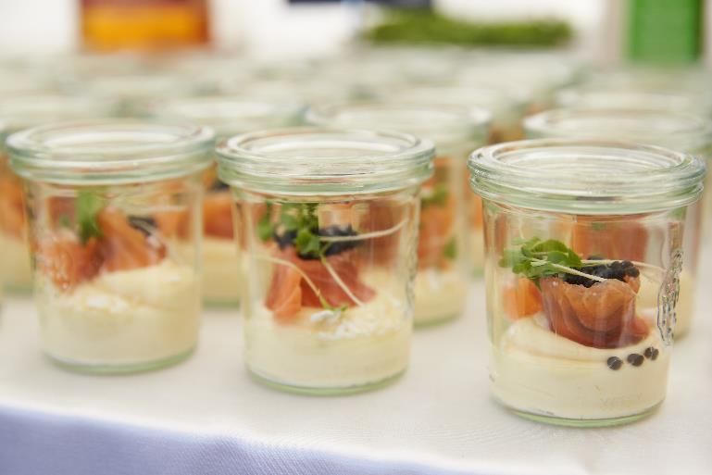
SUROVINY | MNOŽSTVI v kg/l na 4 porce
Brambory | 0,3
Rybí vývar | 1
Sůl | 0,03
Smetana | 0,2
Creme fraiche | 0,01
Losos filet | 0,1
Uzený pstruh | 0,05
Cukr krupice | 0,150
Hruhá mořská sůl | 0,150
Kaviár | 0,04
Bílky | 2ks
Cukr Krupice na meringue | 0,120
Citrón | 0,04
Panko strouhanka | 0,02
Tullamore D.E.W. Cider Cask Finished | 0,05
Sakura mix | 1x vanička

Pracovní postup:
Bílky společně s cukrem a citrónovou šťávou vyšleháme do tuhé hmoty, kterou rozetřeme na plech s pečícím papírem a při 120 °C pomalu sušíme cca 2-3 hodiny do požadovaného stupně vysušení.
Oloupané brambory zalijeme rybím vývarem, osolíme a uvaříme do měkka. Část vývaru, ve kterém si brambory odlijeme, necháme na případné ředění. Brambory rozmixujeme, zjemníme máslem, smetanou a creme fraiche. Do hladké směsi vmícháme natrhaného uzeného pstruha a případně dosolíme a povolíme zbylým vývarem. Požadovaná konzistence je pěna.
Očištěné filety lososa zbavené kostí a kůže potřeme Tullamore D.E.W. Cider Cask Finished a naložíme do směsi hrubé mořské soli a cukru krupice v poměru 1:1. Takto naloženého lososa marinujeme při pokojové teplotě cca 12 hodin. Poté ho vyjmeme, omyjeme ve vodě a důkladně osušíme.
Do skleničky stříkneme bramborovou pěnu, přidáme plátky marinovaného lososa potřené Tullamore D.E.W. Cider Cask Finished, kaviárem, meringuem, opraženou strouhankou, kaviárem a klíčky.

Další fotografie pokrmu můžete stáhnout zde.

ŠUNKA IBÉROCO
S JAHODOVÝM KRÉMEM, JABLKOVÝMI KŘÍŽALY, BAZALKOU A OLIVOVÝM OLEJEM, ŘÍMSKÝ SALÁT

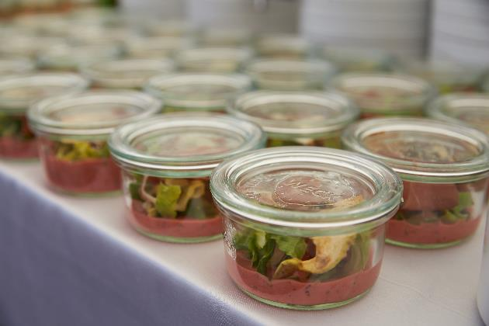
SUROVINY | MNOŽSTVI v kg/l na 4 porce
Šunka Ibéroco | 0,08
Jahody | 0,2
Sůl | 0,003
Pepř | 0,0005
Citrón | 0,05
Mascarpone | 0,04
Římský salát | 0,08
Bazalka | 0,01
Bazalkový olej | 0,03
Slunečnicové semínka | 0,003
Dýňové semínka | 0,003
Lněná semínka | 0,003
Jablka | 0,1

Pracovní postup:
Očištěné jahody si společně s bazalkou rozmixujeme, dochutíme solí, pepřem a citrónem. Celou směs zjemníme vmícháním mascarpone. Necháme v lednici důkladně vychladit.
Omytá jablka zbavená jadřinců nakrájíme na tenká kolečka, která necháme v sušičce na ovoce vyschnout do požadovaného stupně vysušení.
Vychlazenou směs z jahod naléváme do skleniček, na kterou vrstvíme omytý a nakrájený římský salát a plátky trhané šunky. Vše zakápneme bazalkovým olejem a posypeme směsí opražených semínek a dozdobíme jablkovou křížalou.
Další fotografie pokrmu můžete stáhnout zde.
KACHNA
S LEVANDULOVÝM GLAZÉ, BROSKVEMI, JABLKEM GRANNY SMITH, DATLEMI A FENYKLEM, PISTACIEMI A BULGUREM

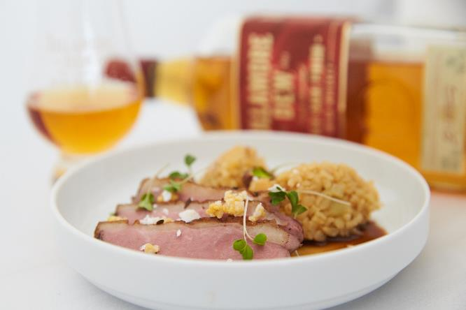

SUROVINY | MNOŽSTVI v kg/l na 4 porce
Kachní prso | 0,6
Sůl | 0,01
Pepř | 0,001
Olivový olej | 0,2
Tymián | 0,003
Bulgur | 0,2
Máslo | 0,07
Citrón | 0,05
Fenykl | 0,08
Broskve | 0,08
Jablka granny smith | 0,1
Datle | 0,03
Sušené meruňky | 0,03
Kachní vývar | 1
Pistácie
Tullamore D.E.W. Cider Cask Finished | 0,05
Smetana | 0,15
Glazé | 0,1
Levandule | 0,003

Pracovní postup:
Očištěná kachní prsa potřeme olivovým olejem, opepříme a zprudka opečeme na rozpálené pánvi ze všech stran. Opečená prsa posypeme nasekaným tymiánem, pokapeme Tullamore D.E.W. Cider Cask Finished a necháme ve vyhřáté troubě na 90 °C dojít na požadovanou vnitřní teplotu.
Na másle si orestujeme nakrájená jablka, broskve, sušené meruňky, datle a fenykl. Přisypeme bulgur, vše osolíme a zalejeme vývarem. Pozvolna vaříme do změknutí bulguru a vyvaření tekutiny. Dochutíme citrónovou šťávou, solí a pepřem.
Hotové komponenty poskládáme na talíř a maso osolíme. Celý pokrm doplníme o glazé s levandulí zjemněné smetanou a dochucené Tullamore D.E.W. Cider Cask Finished. Na závěr sypeme opraženými kešu ořechy.

Další fotografie pokrmu můžete stáhnout zde.

HOVĚZÍ ROSSINI
FOIE GRAS, LANÝŽE, MOREK, KÁVOVÝ CELER

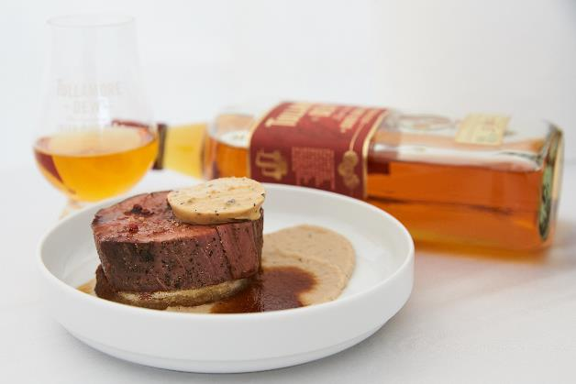

SUROVINY | MNOŽSTVI v kg/l na 4 porce
Hovězí svíčková | 0,6
Sůl | 0,01
Pepř | 0,001
Olivový olej | 0,2
Tymián | 0,003
Máslová briška | 4 plátky
Máslo | 0,07
Česnek | 0,01
Plocholistá petržel | 0,005
Vařený morek | 0,04
Foie gras | 0,06
Lanýž | 0,004
Tullamore D.E.W. Cider Cask Finished | 0,05
Celer | 0,6
Káva mletá | 0,01
Smetana | 0,15
Glazé | 0,1
Růžový pepř | 0,001

Pracovní postup:
Očištěnou hovězí svíčkovou potřeme olivovým olejem, opepříme a zprudka opečeme na rozpálené pánvi ze všech stran. Opečenou svíčkovou posypeme nasekaným tymiánem a necháme ve vyhřáté troubě na 90°C dojít na požadovanou vnitřní teplotu.
Plátky máslové briošky na sucho opečeme a poté potřeme směsí rozpuštěného másla, česneku, nakrájené plocholisté petržele a uvařeného morku.
Očištěnou Foie gras společně s Tullamore D.E.W. Cider Cask Finished rozkutrujeme do hladka při teplotě 35 °C a na závěr přidáme nastrouhaný lanýž. Z hotové směsi tvarujeme ve fólii válečky, které necháme vychladit.
Oloupaný celer nakrájíme na kostičky 1x1cm, osolíme, přidáme nakrájený česnek, pokapeme máslem a posypeme kávou. Vše společně promícháme, přikryjeme alobalem a pečeme na 180°C do měkka. Upečený celer rozmixujeme se smetanou do hladka a případně dosolíme.
Hotové komponenty poskládáme na talíř, maso osolíme a popepříme růžovým pepřem. Celý pokrm doplníme o glazé dochucené Tullamore D.E.W. Cider Cask Finished.

Další fotografie pokrmu můžete stáhnout zde.

